Հավելված N 3
ՀՀ կառավարության 2026 թվականի
օգոստոսի 6-ի N -Ն որոշման

Ս Խ Ե Մ Ա

ԵՐԵՎԱՆ ՔԱՂԱՔԻ ՎԱՐԴԱՇԵՆ 6-ՐԴ ՓՈՂՈՑԻ Հ.66/1 ԵՎ ՎԱՐԴԱՇԵՆ 6-ՐԴ ՓՈՂՈՑԻ Հ.68Ա ՀԱՍՑԵՆԵՐՈՒՄ
ԳՏՆՎՈՂ ՇԵՆՔԵՐԻ ՆԿԱՏՄԱՄԲ ԳԵՐԱԿԱ ՇԱՀ ՃԱՆԱՉՎՈՂ ՏԱՐԱԾՔԻ
(933.81 քառ. մ և 901.23 քառ. մ)
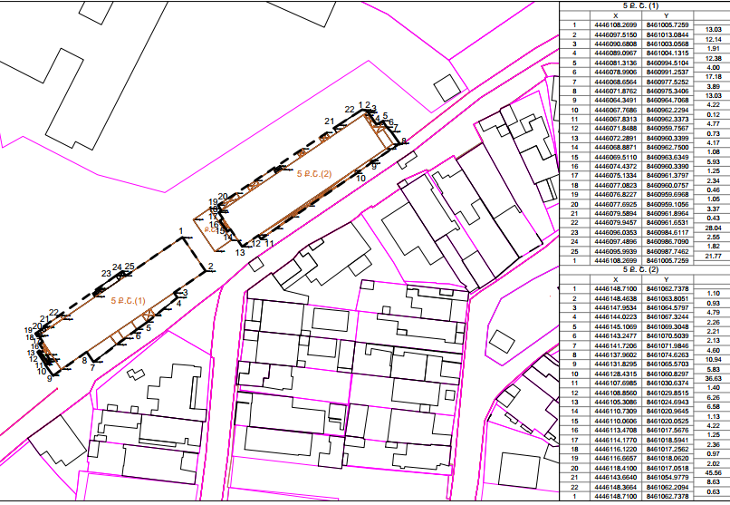

ՀԱՅԱՍՏԱՆԻ ՀԱՆՐԱՊԵՏՈՒԹՅԱՆ
ՎԱՐՉԱՊԵՏԻ ԱՇԽԱՏԱԿԱԶՄԻ
ՂԵԿԱՎԱՐ Լ. ՄԱԿՈՒՆՑ

